Piątek 19 czerwca

ZABAWA RUCHOWA Zabawa poranna" Piosenka gimnastyczna dla przedszkolaków"
Piosenka gimnastyczna dla przedszkolaków.
1.Lew głośno ryczy, trąbi słoń.
Słuchaj orkiestry, plecy skłoń!
Czubkami palców dotknij stóp,
Teraz się już wyprostuj znów.
Ref. Musi się starać, kto chce być mocny.
Jeśli się zmęczysz, trochę odpocznij!
A teraz odchyl głowę w tył!
Ćwicz, jeśli chcesz mieć dużo sił!
2. Słoń głośno trąbi, ryczą lwy.
Może chcą ćwiczyć tak jak wy ?
Więc teraz rozłóż ręce w bok,
zrób szybko jeden długi krok !
AKTYWNOŚĆ JĘZYKOWA
Prezentacja zasad bezpiecznego wypoczynku na wakacjach. Stworzenie z rodzicami mojego kodeksu bezpiecznego przedszkolaka na wakacjach.
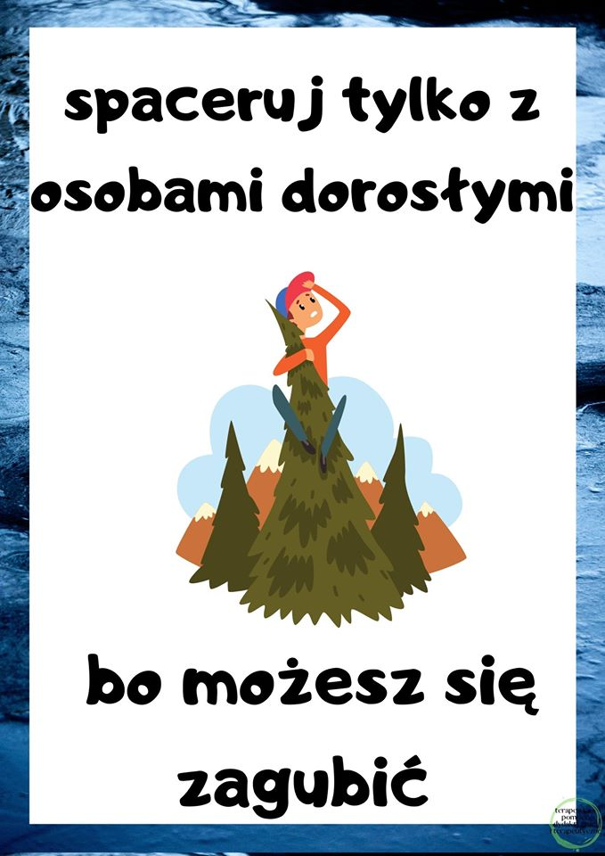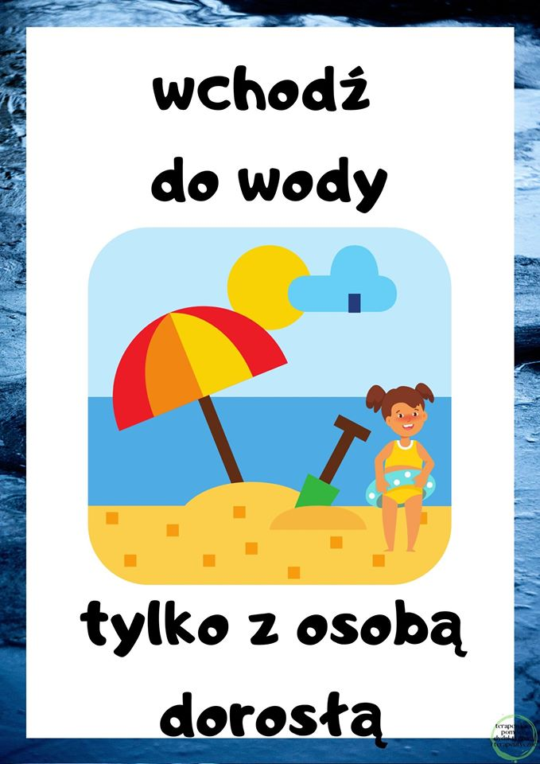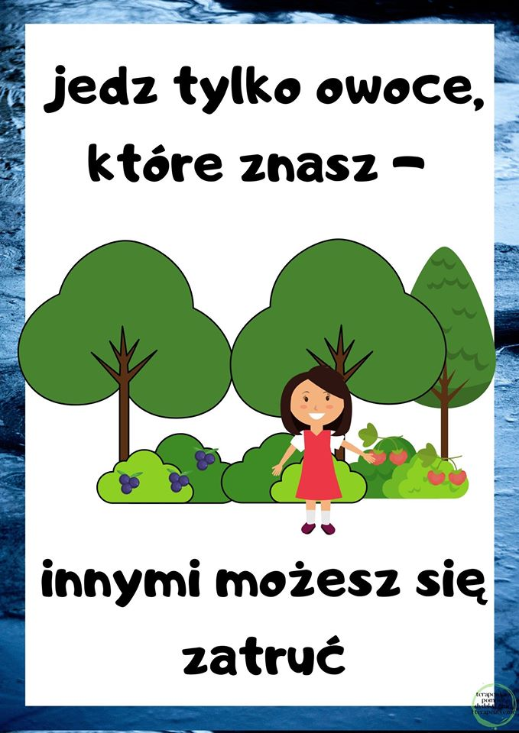
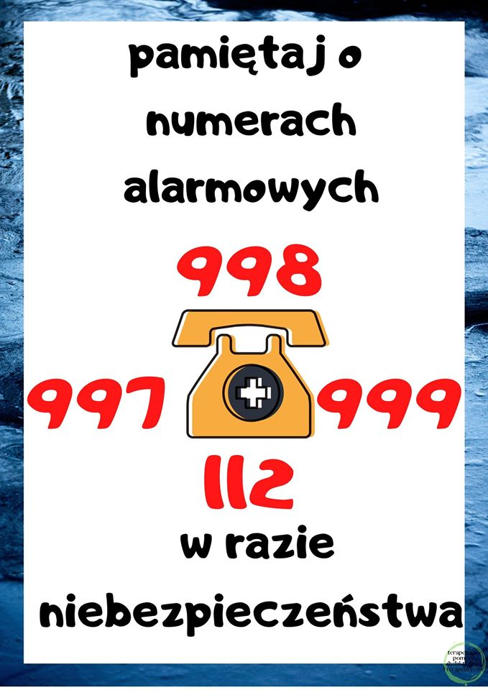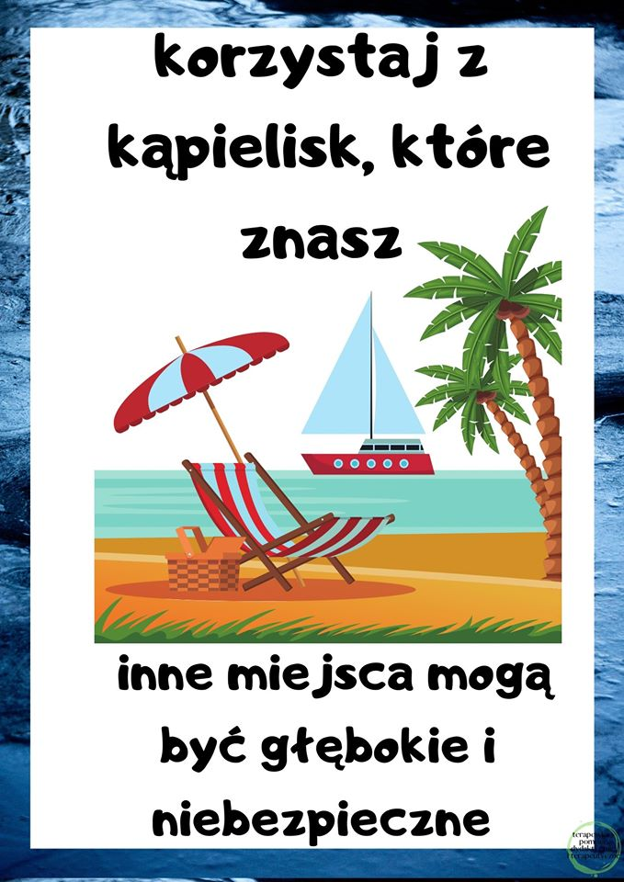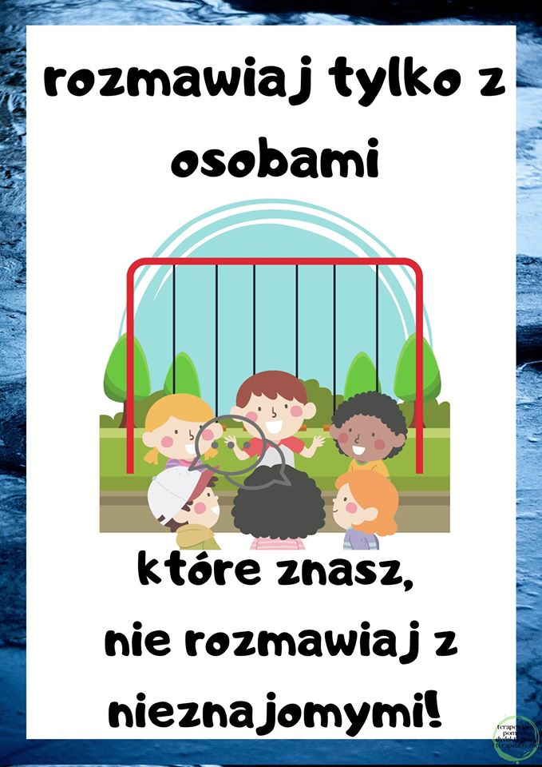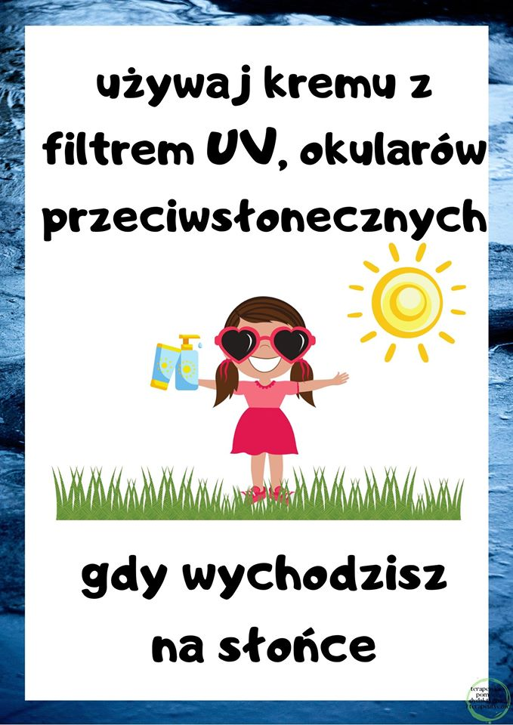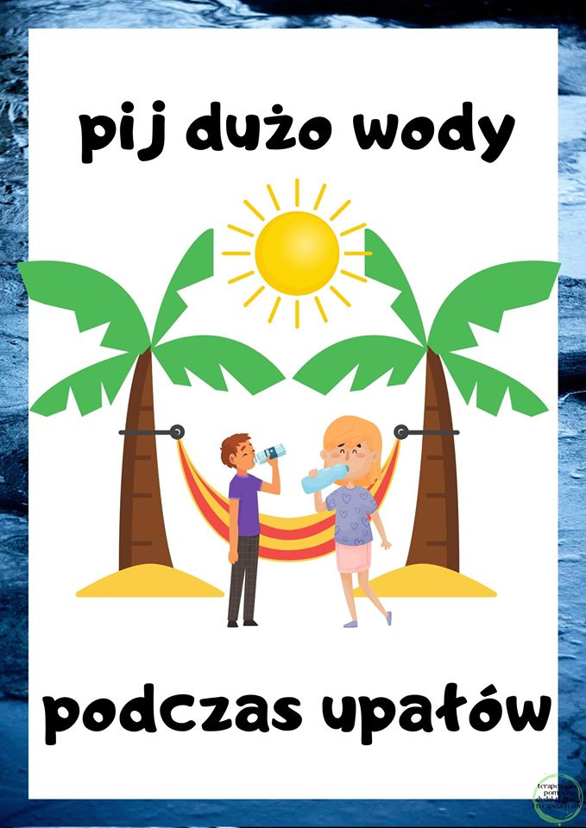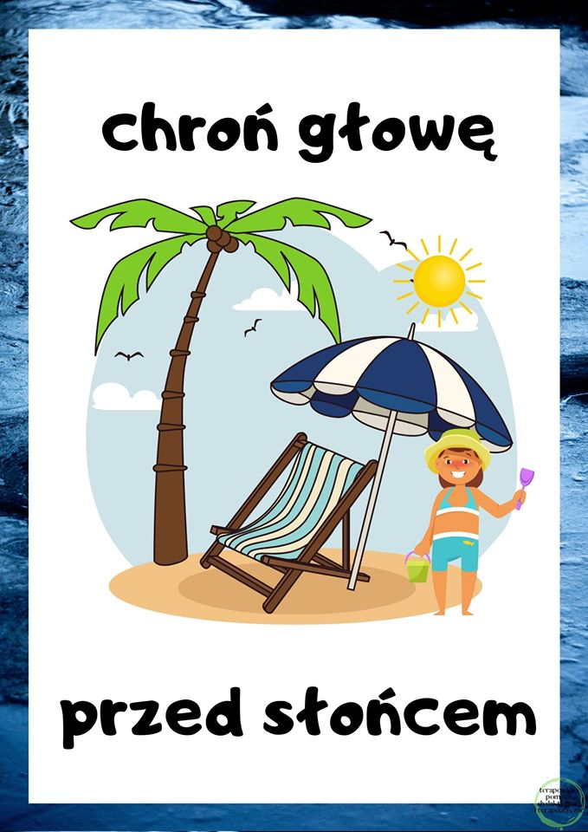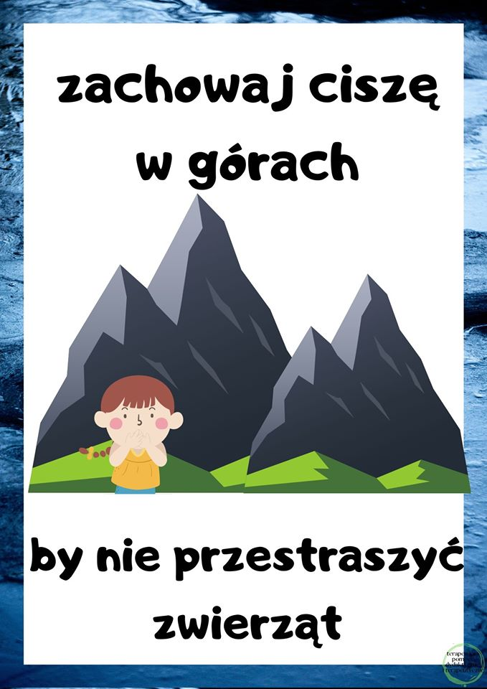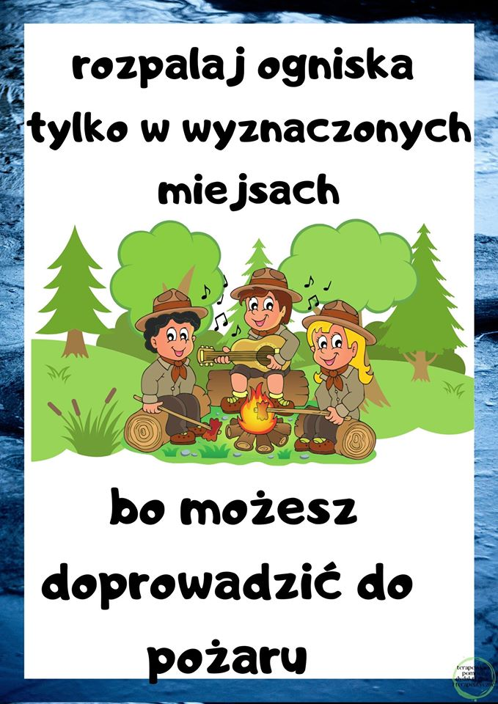
AKTYWNOŚĆ FIZYCZNA
Ćwiczenia wzmacniające gorset mięśniowy kręgosłupa dla dziecka i rodzica - ćwiczenia w pozycji leżącej i siedzącej

Rodzic i dziecko lub dzieci w parach leżą na przeciwko siebie:
- Podawanie do siebie piłki rękami (ramiona ułożone w bok, łokcie uniesione)
- Siłowanie – obie osoby trzymają piłkę. Na sygnał każdy ciągnie piłkę do siebie licząc np. do pięciu. Wygrywa ten, kto zabierze piłkę.
- Klaskanie – dziecko powtarza rytm, którą rodzic pokaże (przy uniesionych łokciach).
- Dmuchanie – podawanie do siebie piłeczki ping-pongowej dmuchając ją.
Rodzic i dziecko lub dzieci w parach leżą obok siebie
- Rzucanie – rzucamy jak dalej oburącz woreczek (lub np. kulkę papierową). Następnie czołgamy się po woreczek.
- Ślizganie – leżąc na podłodze (lub na kocyku) ślizgi na brzuchu (ważne, by ręce odpychały się równocześnie). Zabawę można przeprowadzić w formie zawodów rodzic – dziecko.
Rodzic i dziecko lub dzieci w parach leżą na plecach, głowami do siebie
- Z kijkiem – chwytamy rękami za wspólny kijek (nad głową), nogi podnoszą się dotykając go stopami i wracają na podłoże.
- Z kijkiem nr 2 – chwytamy rękami za wspólny kijek (nad głową), ciągniemy kijek do siebie (kto silniejszy)
Rodzic i dziecko lub dzieci w pozycji siedzącej
- Co narysowałem? – rysujemy zakrętką butelki (trzymaną przez palce stóp) litery, cyfry, figury, zadaniem drugiej osoby jest odgadnąć co zostało zapisane/narysowane
- Podaj butelkę! – turlanie stopami butelki do siebie
- Porządku – wrzucanie do butelki palcami stóp np. żołędzi, kulek papierowych, pogniecionych wcześniej stopami
- Grzechotka – butelka wypełniona wodą z brokatem jest trzymana przez palce stóp, zadaniem dzieci jest potrząsanie butelką „grzechotką” w dowolnym rytmie, rytm może naśladować druga osoba
Rodzic i dziecko lub dzieci w pozycji leżącej
- Grzechotka nr 2 – jak wyżej, z tą różnicą, że butelkę trzymają ręce w leżeniu na brzuchu (łokcie w górze)
- Kółka – leżymy na brzuchu, rodzic trzyma butelkę w wyprostowanych rękach, dziecko obiema rękami (łokcie uniesione) wrzuca na butelkę kółka/obręcze. związane w pętlę sznurówki
- Złap mnie – rodzic trzyma butelkę wyprostowanych rękach. Dziecko czołga się do butelki, by np. nakleić na niej naklejkę lub ją przewrócić w określonym czasie (rodzic liczy np. do 8, 10 )
- Kręgle – potrzebujemy do tej zabawy więcej butelek. Leżąc na brzuchu w pewnej odległości od butelek “kręgli” przewracamy je tocząc piłkę palcami stóp lub rękami (łokcie uniesione, w bok).

